SAMMONKYLÄ

SUUNNITTELUALUEEN KEHITTÄMINEN – PERIAATTEET
Kestävän kehityksen mukainen suunnittelu nostaa esille monia kysymyksiä, jotka liittyvät rakennuksen koko elinkaareen. Sammontalon suunnitteluehdotus ottaa huolellisen lähestymistavan rakennuksen sijoitteluun tontille, jonka perusteluina eivät ole ei vain keskeisen sijoittelu ja mahdollisuus luopua rakentamisen jaksottamisesta. Arkkitehtuurissa on mietitty kaiken kattavaa yhteyttä menneisyyteen, nykyaikaan ja tulevaisuuteen. Suunnitelma kannustaa ihmisiä kulkemaan läpi Lappeenrannan lähihistorian 1980-luvulta nykyaikaan.

MOOTTORILIIKENTEEN VÄHENTÄMINEN
Huolimatta uuden Sammontalon luomasta liikennevirrasta suunnitelma vähentää moottoriliikenteen kulkua alueen läpi. Avaamalla tulevaisuudessa uuden yhteyden kohti Lappeenrannan keskustaa tontin eteläpuolelle liikenne pysyy sujuvana ja jalankulun turvallisuus lisääntyy. Uusi yhteys parantaa alueen saavutettavuutta ja luo paremmat mahdollisuudet kehittää alueen kaupallisia palveluita.

KEVYENLIIKENTEEN PÄÄVÄYLÄ ALUEEN YTIMESSÄ
Suunnittelualueen sisällä merkittävin nykyinen kevyenliikenteen väylä kulkee koillis-kaakko -suunnassa Sammontorin ostoskeskukselta Sammonlahden koululle. Reitti on suunniteltu mutta ei nykyisellään tue yhtenäistä aluesuunnittelua. Nykyinen koulu ja palloiluhalli eivät liity luontevasti ydinreittiin eikä reitti ei ole tarpeeksi iso liittääkseen alueen julkisia tiloja toisiinsa.

SAMMONTALO JA ALUEEN YHTEYDET
Sammontalon tulisi sijaita katuyhteyden lopussa, missä se toimii korosteena ja luo tasapainoa kauppakeskukselle ja kirkolle yhteyden päätepisteenä. Tällä tavoin luodaan tulevaisuudessa lisäarvoa urbaanin tilan kehitykselle.
ERILAISET JULKISET TILAT
Jalankulun ja pyöräilyn pääreitin varrelle tulee useita julkisen tilan toimintoja; paikkoja lepäämiselle, tapaamispaikkoja ja paikkoja yhteisötapahtumille niin kesä- kuin talviaikaan. Käyttäjän lähestyessä tiettyä rakennusta julkisen tilan luonne muuttuu astetta yksityisemmäksi ja tiloilla on tarkemmin määritellyt ja rajatut käyttötarkoitukset. Purettavien rakennusten paikalle vapautuville tonteille tulee rakentaa tulevaisuudessa hyvinvointi -palveluita ja kaupallisia palveluita, jotka vahvistavat alueen vetovoimaa ja ydinaluetta.

VIHERALUEIDEN JA JULKISEN TILAN YHTEYS
Julkiset alueet leviävät keskusyhteydestä erillisiksi viheralueiksi, joilla on omat toimintansa eikä kaikkia yhdistetä yhdelle pihalle. Vaihtelevat alueet monipuolistavat ihmisten vuorovaikutusta ympäristöönsä. Suurimmillaan piha-alueet riittävät kokoontumispaikaksi suurelle ihmismäärälle.

Sammontalon suunnitelma perustuu rakennuksen ympäristön huomioon ottavaan lähestymistapaan ja koko alueen tulevaisuuden rakentamiseen. Sammontalo palvelee lappeenratalaisia aamusta iltaan erottamalla ja yhdistämällä rakennuksen toiminnallisia alueita. Julkiset palvelut, jotka palvelevat sekä oppilaita että kaikkia kaupunkilaisia on sijoitettu ensimmäiseen kerrokseen omiksi alueikseen. Eri toimintoja yhdistävää rakennusmassan keskellä suuri ydintila, johon kuuluu ruokasali ja pääsisäänkäynnin aula. Kaikki muut opetuksen toiminnot on sijoitettu yläkerroksiin tarvittavan yksityisyyden takaamiseksi ja näitä tiloja yhdistävät ilmasillat ja liikennekäytävät.
Ekologisen ja kestävän kehityksen mukaisen ajattelun ansiosta rakennukseen on tuotu uusinta teknologiaa ja hyödynnetään nykypuurakentamisen keinoja. Puusta työstetty CLT (cross laminated timber) on uusiutuva rakennusmateriaali, jonka tuotantoprosessi säilöö hiilidioksidia ja sitä on helppo kierrättää. Näiden ominaisuuksien takia sekä rakennuksen runko että ulkokuori on suunniteltu CLT:stä. Materiaalivalinta liittyy myös pitkään puurakentamisen perinteeseen Suomessa ja paikalliseen tuotantoon. Suunnitelma ilmentää jatkuvuutta perinteisestä puurakenteisesta ja harjakattoisesta rakentamisesta nykyaikaan. Sammontalossa harjakatoista muodostuu aaltoileva muoto, joka korreloi alueen laidalla olevaan mäkiseen maisemaan – uusi suuntaus vanhasta muodosta ja materiaalista.
Suomen olosuhteissa lämmitykseen kuluu paljon energiaa talvikaudella. Tämän takia rakennukseen tehdään maalämpöä hyödyntävä lämmityssysteemi (GSHP-Ground source heat pump), jota voidaan käyttää myös rakennuksen viilentämiseen kesäaikana. Asentamalla harjakatoille aurinkopaneeleja sähkön tuottamiseen saadaan luotua uusiutuvalla energialla toimiva systeemi. Arkkitehtuurin bioilmastollisen massoittelun ansiosta auringonvalo ja -lämpö pääsevät syvälle ison rakennusmassan sisälle. Massoittelulla varmistetaan, että rakennus saa auringonvaloa ympäri vuoden. Ydintilan kattoikkunat toimivat kesällä passiivisina tuuletuskanavina.

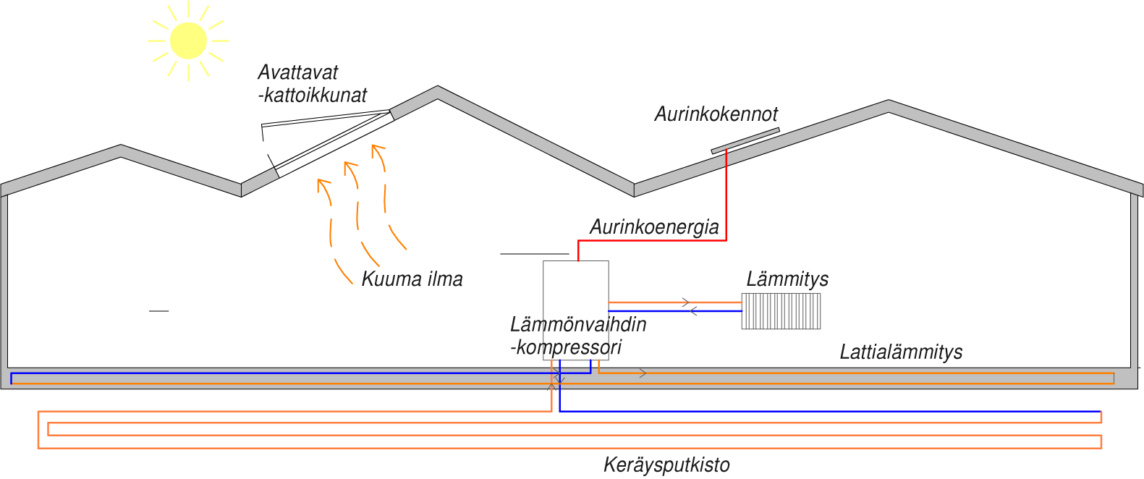
_{TILASTO}
 | kerros |  |  |  | polkupyöräpaikat |  |  | parkkipaikat alueella
 | 0.krs | 7317 | hym² |  | 50 |  |  | 28 | ap
 |  |  |  |  | 50 |  |  | 32 | ap
 | 1.krs | 5345 | hym² |  | 26 |  |  | 32 | ap
 |  |  |  |  | 26 |  |  | 4 | saatto
 | 2.krs | 2450 | hym² |  | 50 |  |  | 96 | ap
 |  |  |  |  | 50
 | yhteensä | 15112 | brm² |  | 32
 |  |  |  |  | 32
 | IV-Konehuone | 1005 | m² |  | 33
 |  |  |  |  | 33
 | bruttoala | 16117 | brm² |  | 18
 |  |  |  |  | 50
 | tilavuus | 73160 | m³ |  | 50
 | tontin ala | 47,080 | m² |  | 500 | pp

